台北縣板橋市莒光國民小學八十八學年度第一學期第一次定期考查試題
科目 | 自然 | 命題老師 | 陳麗如 | 年級 | 四年 班 | 座號 |  | 姓名 |  | 成績 |  | 家長簽章

- 對的打(O) 不對的打(X)
- ( ) 溫度是影響物質溶解多寡的重要原因。
- ( ) 水量相同時,在室溫下,糖的溶解量比鹽多。
- ( ) 一杯飽和溶液倒掉一半,則剩下的濃度也只有原來的一半。
- ( ) 水溫升高時,鹽的溶解量會增加,但增加的量不多。
- ( ) 葉子的種類、數目,都會影響到植物體水份的蒸散。
- ( ) 空氣愈潮濕,植物的水份蒸散愈快。
- ( ) 菱角是屬於沉水型的水生植物。
- ( ) 水中生物因為外型構造不同,所以生活範圍也不同。
- ( ) 從月亮的觀測紀錄,可以推測月亮是從東方升起,西方落下。
- ( ) 泡在紅墨水中的植物,葉片上的紅斑是紅墨水經由莖到達葉所造成的。

- 選出適當的答案
- ( ) 物質相同,水量愈多,物質的溶解量就①愈多②愈少③相同④無法比較。
- ( ) 數杯等量的食鹽水溶液中,越重的表示它的濃度①愈高②愈低③相同④無法比較。
- ( ) 無法根據下列何項分辨出溶液中所加鹽的匙數①濃度②味道③顏色④重量。
- ( ) 使用天平的第一個步驟是①放上杯子②歸零③放上砝碼④放上測量物。
- ( ) 糖放入水中,攪拌後,杯中看不見糖的顆粒,我們說糖在水中①溶解②熔化③蒸發④蒸餾。
- ( ) 植物體的哪一個部分會吸收水分？①根②莖③葉④花。
- ( ) 進入植物體的水會經由哪裡到達葉及其他地方？①根②莖③葉④花。
- ( )把塑膠帶套住葉片，放在陽光下一段時間，會出現？①根②花③大量的水④水蒸氣。
- ( )下列不會影響植物水分的蒸散速度？①風向②陽光③溫度④濕度。
- ( )魚用來呼吸的是？①心②鰓③鰭④肺。

三、問答題：
- 連連看
ㄅ水蘊草 a.膨大的葉柄中具有氣室可儲存空氣。

ㄆ荷花 b.莖直立生長，體內空氣通道發達。

ㄇ布袋蓮 c.身體柔軟，體形多成帶狀或分枝狀。
- 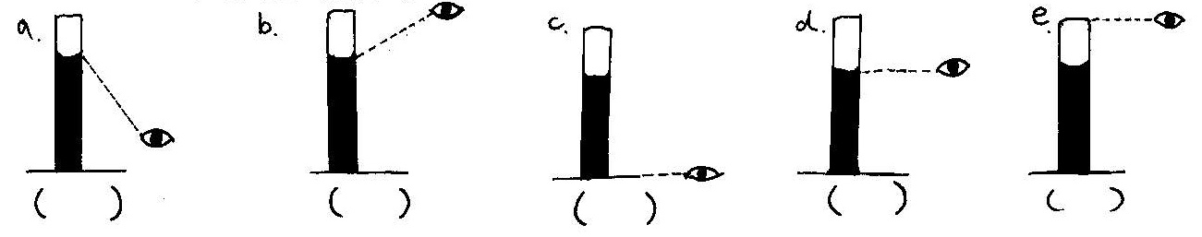使用量筒的正確方法是：(請打✓)

- 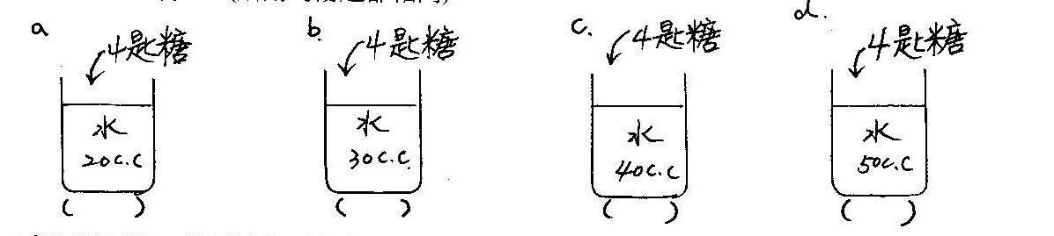濃度最大的打✓。(所用的湯匙都相同)

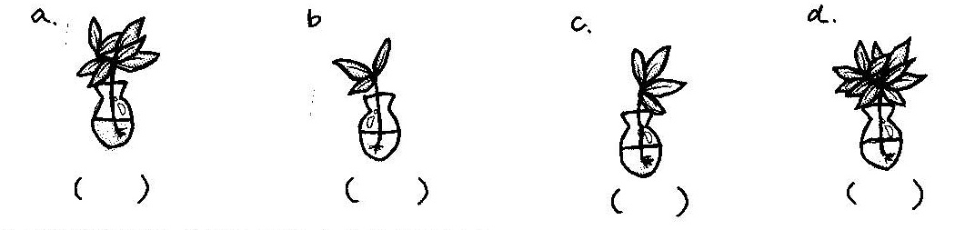 4.相同的植物、相同的瓶子和水量，三天後水位最高的打 ✓

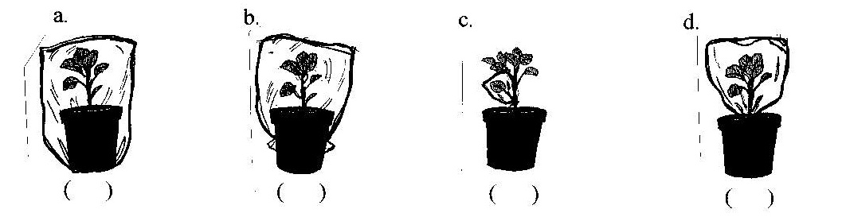 5.用來證明植物的葉會蒸散水分的裝置是一個？
a. b. c. d. e.

( ) ( ) ( ) ( ) ( )

